Muy buenas a todos en esta noche, luego de semanas de organizar y obtener información estamos aca como lo dice el titulo ponerle la estocada final al Director Tyler, debido a todo el daño que ha hecho a tantos usuarios y Staffs activos. Pero vayamos por partes.

1º Ddos y Doxxing.

El Director se ha caracterizado por tumbar internet y sacarle la información a gente que no le caía bien, que simplemente obstruían su camino y por capricho, por hacer mal. En las siguientes pruebas se puede observar su conocimiento.

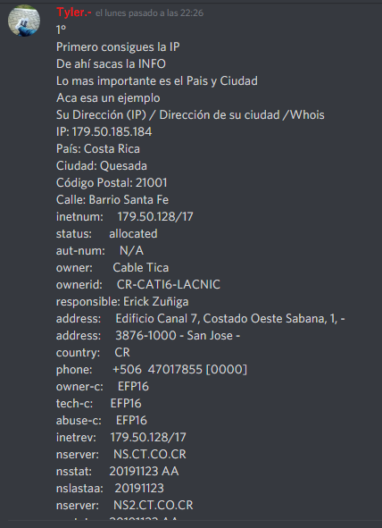
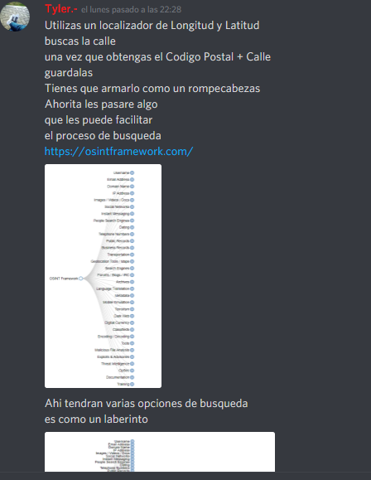
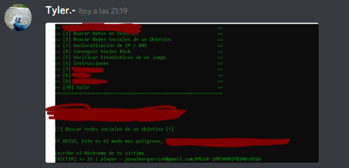
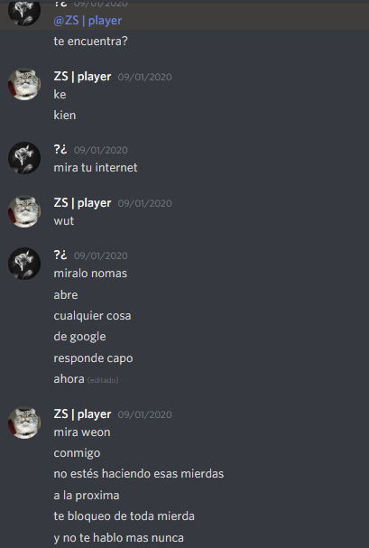
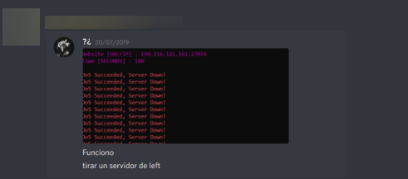

2º NarcoVetados
La siguiente información viene de los sucesos cuando Tyler era coordinador de Ascensos y Depuraciones, el cual ascendió a varios vetados y desveto al igual.

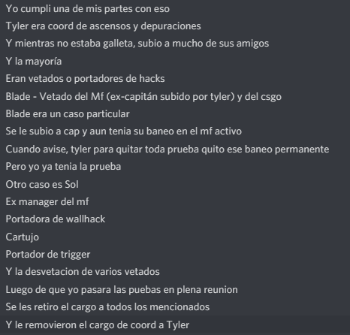
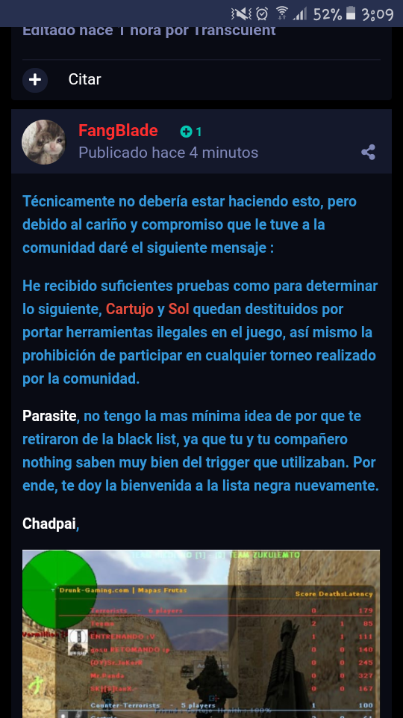
2.1º Ascensos, Depuraciones y Otros.

En otras informaciones acerca de Ascensos y depuraciones, tenemos las siguientes:

Maycol nos narra que mientras era Manager, fue depurado asi por asi.

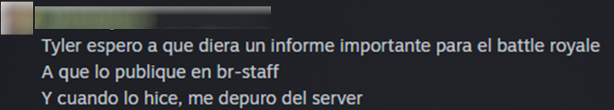
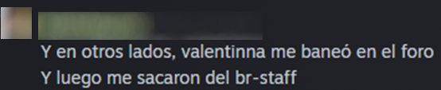
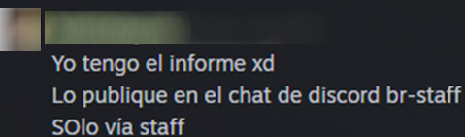
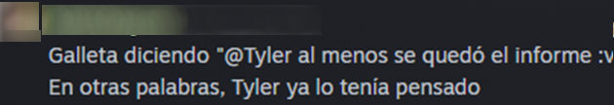

Gonalord, Moderador depurado sin motivos, se le fue agregando puntos de advertencias sin pruebas, él nos narra lo siguiente.
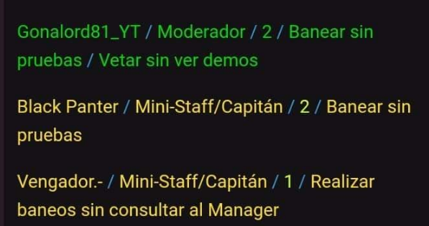
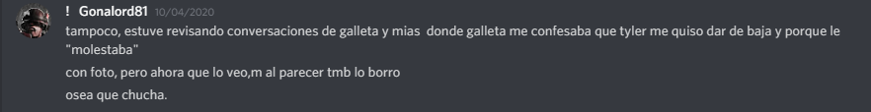

También nos relata Aldhacrack sobre gonalord.
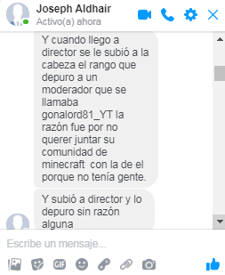

También Aldhacrack, fue depurado del servidor Mapas Frutas por Tyler sin ningún sentido.
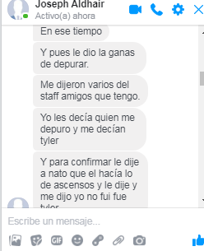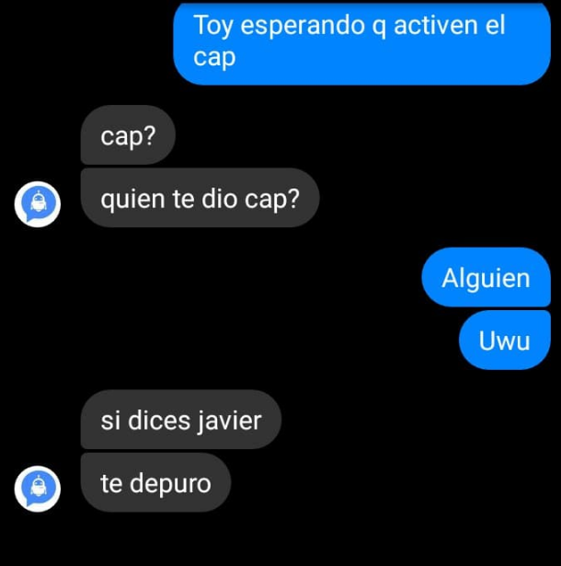
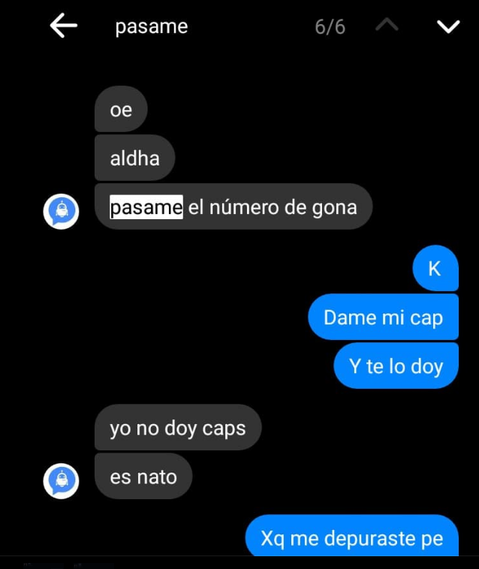
También Aldhacrack nos comenta que a la novia de Tyler le regalo admin porque si, no porque se lo mereciera ni nada, porque si.
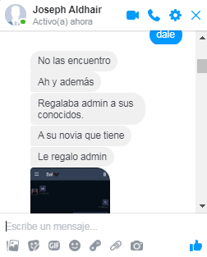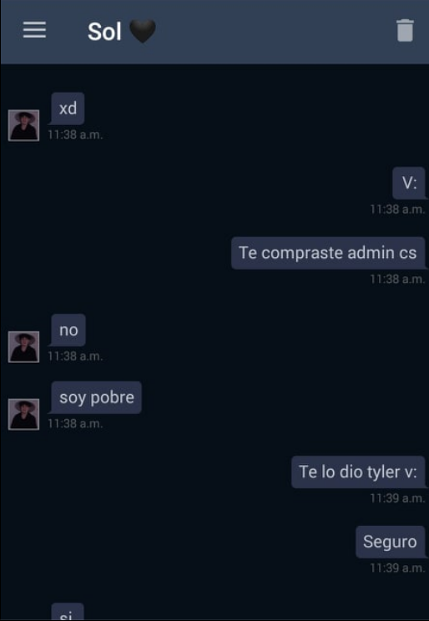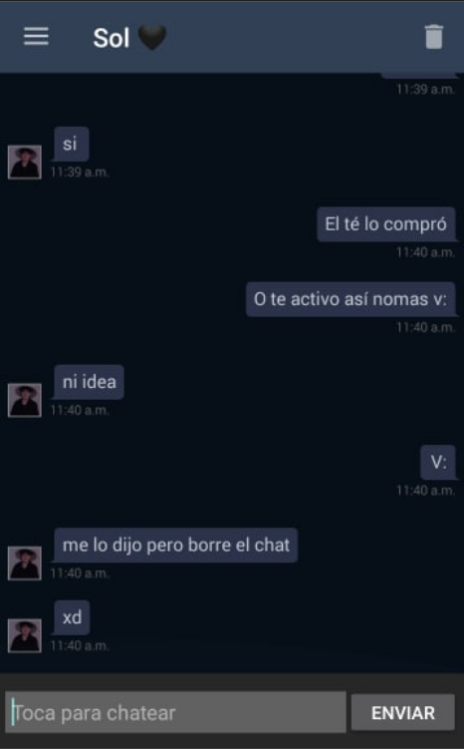
3º Amenazas.

Tyler se ha caracterizado por amenazar de tumbar el internet y doxxear a la gente que no le cae bien o les “estorbaba” con incluso depurarles si es que tenían un cargo en la comunidad.
Nyaan en una oportunidad fue amenazado que si no le daba su cuenta a Tyler, “jugaría” con la información de sus familiares.
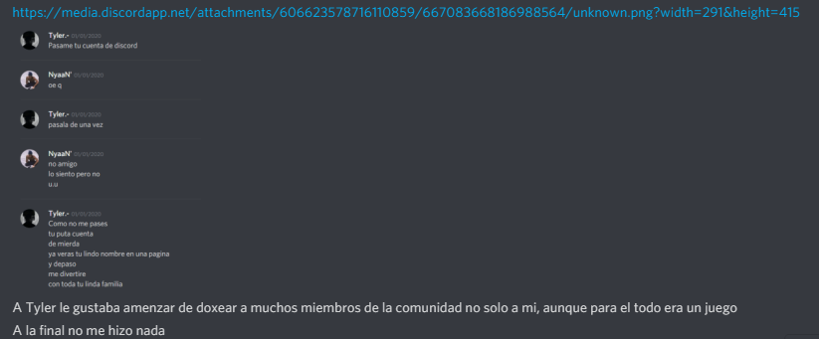
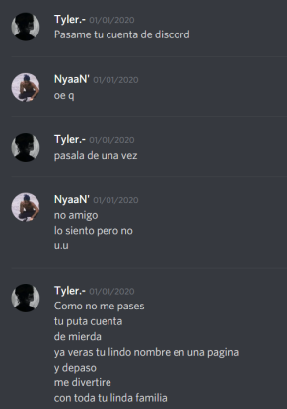

También Aldhacrack fue doxxeado y varias oportunidades amenazado por Tyler.
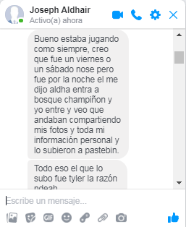
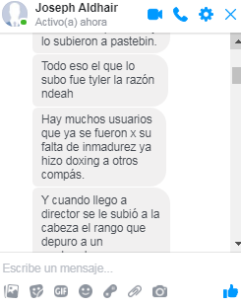
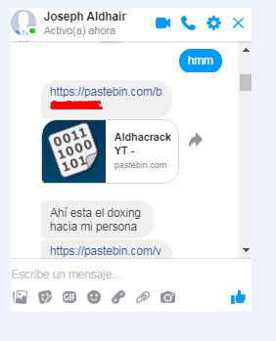
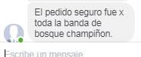
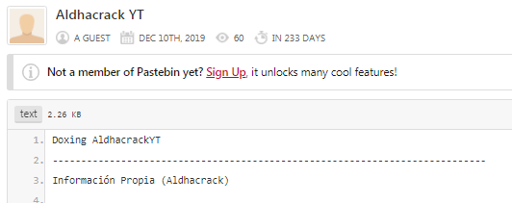
También nos relata Aldhacrack lo que es el Grupo de Discord para Atemorizar llamado “Bosque Champiñon”
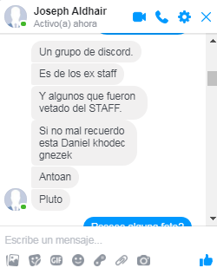

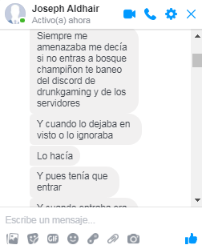
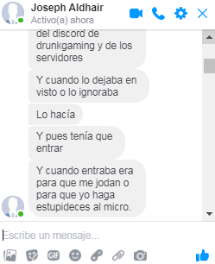

Y quede constado que el aviso a los Dueños de la comunidad en su momento y no han hecho en lo absoluto por retirar al malicioso que hasta el momento sigue en pie.
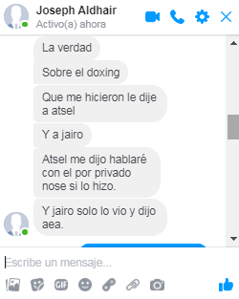

También comenta que el tuvo que pasar los números de personas a pedido de Tyler
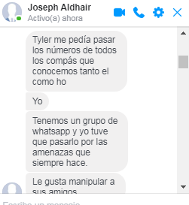

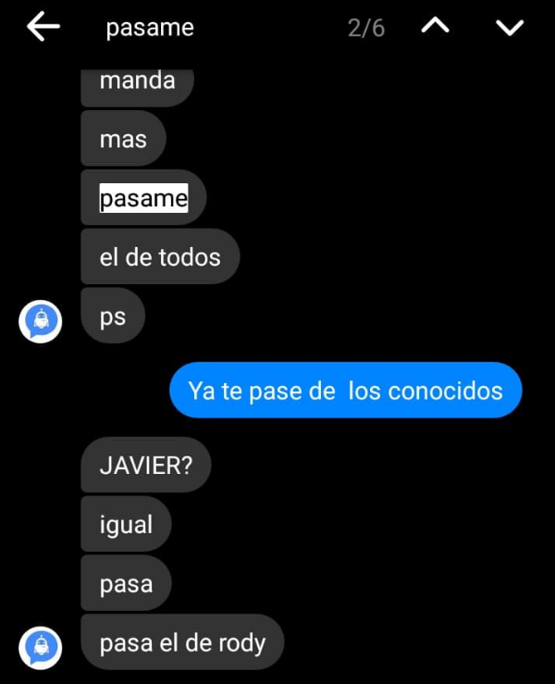
(foto que ya pase pero tiene que ver con el mismo tema)

También nos comento que tumbaba el internet de “Bonifacio” ex capitán también del mapas frutas
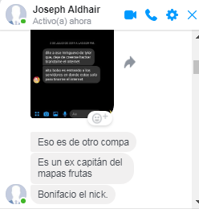
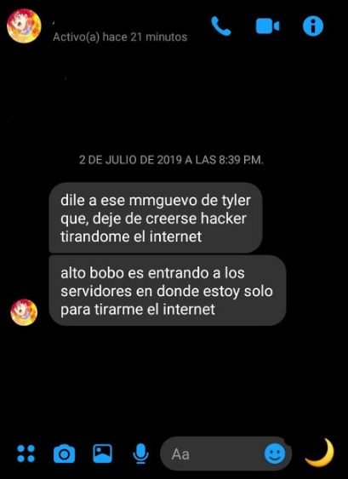

También Doxeo a Aital63 publicando al igual que Aldhacrack en pastebin

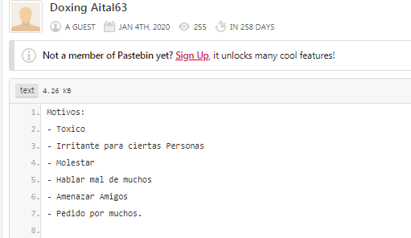
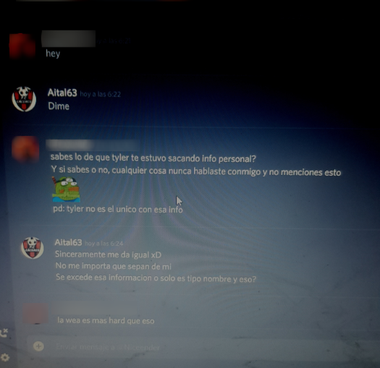
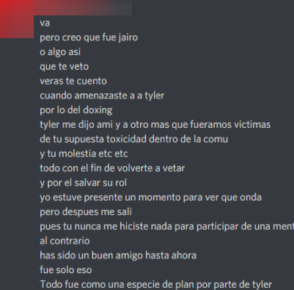
Aquí Aital63 nos relata su vetación.
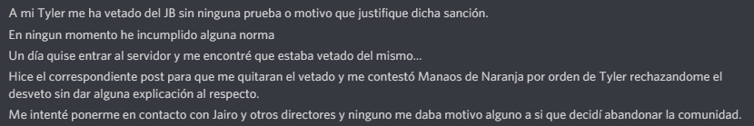
Y también a otra persona que lastimosamente no posee pruebas .

4º Temas misceláneos.

Está sección va dedicada a puntos que también deben quedar expuestos pero no encajan en otras.

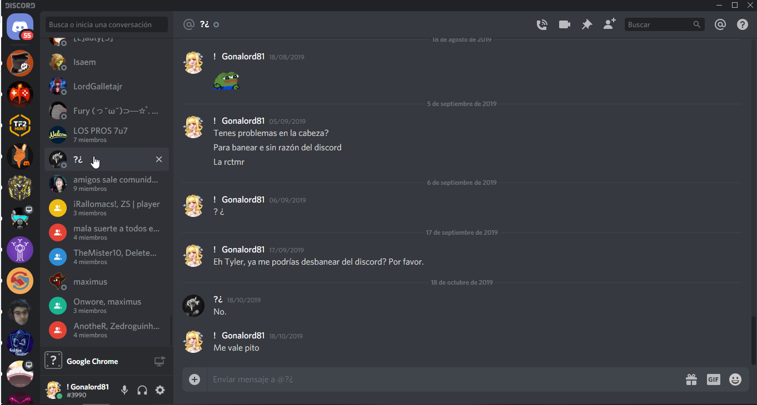

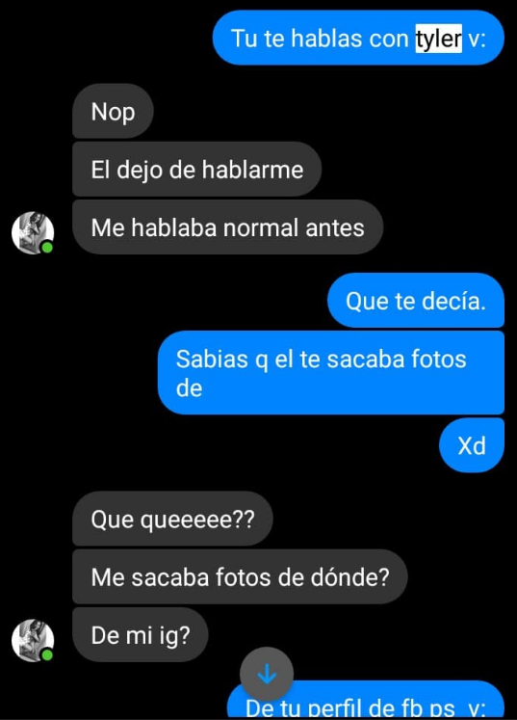

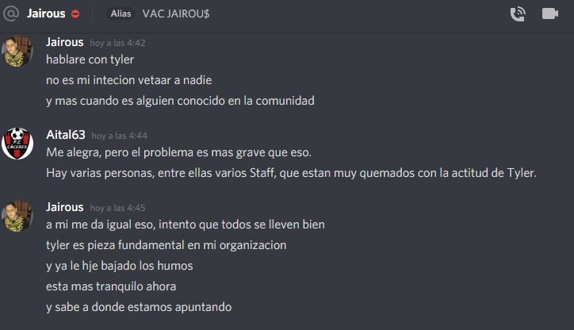

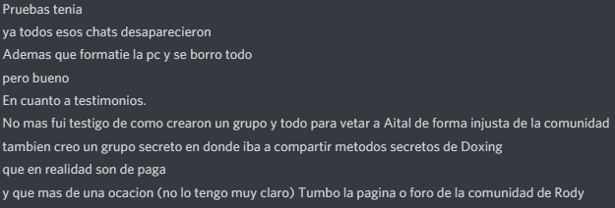
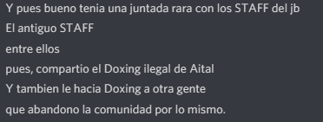
“El antiguo staff son:”


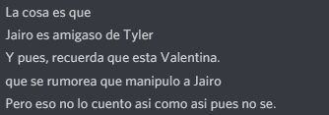
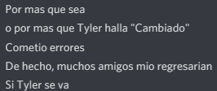
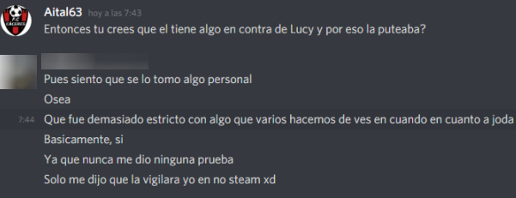
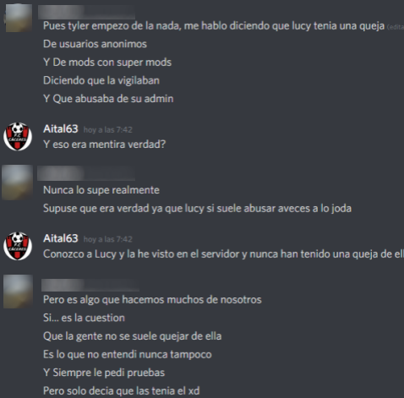

5º Conclusiones.

Luego de tanto mal que se ha hecho por no hacer algo tan simple que pudo ayudar a más gente de que la se satisface… ¿En verdad lo vale seguir teniéndolo? Tyler de manipulador, de amenazar, subirse a un pedestal y usar su cargo como no es debido y que ya ha cometido bastantes infracciones, no es suficiente. Ojo que la situación se os puede ir de la situación llegando al punto que ya no sea virtual sino legal, atentos con eso. Como dice Jairito, esto es una organización, entonces, cuando ya un miembro “importante” está causando más mal que bien en aportes a vuestra organización, si dices asi porque si fuera verdad esto ya lo hubieras sacado desde hace rato por las incidencias, al igual que le hiciste a Rody por ya no serles útil, porque no hacen lo mismo con Tyler ¿Qué es lo qué nos ocultan en verdad?.

Todo esto se puede solucionar fácilmente sacándolo y vetándolo, no es posible que muchos han sido vetados por él, depurados injustamente y que pudieron dar más de ellos, estén en las catacumbas y denigrados.

“Nos podrán reprimir, acusar, callar, depurar, banear y doxxear, pero nuestra voluntad siempre será de hierro”.

Esto es todo, me despido un abrazo y un saludo a los que lo merecen.

